2017年广州市中考物理真题【免费版含答案】
由于版式的问题，试题可能会出现乱码的现象，为了方便您的阅读请点击全屏查看
第一部分（共36分）
一、中考物理真题选择题（每小题3分）每小题给出的四个选项中，只有一项最符合题意
1.为了避免人体肩部受到伤害，专家建议人肩负的书包总质量不要超过人体质量的15%。根据建议，你估计中学生肩负的书馆总质量通常不要超过（）
A. 9t B. 9kg C. 9g D. 9mg
2.如图1，手机与音叉的位置保持不变。利用手机软件测出音叉发出的声音从30dB变为50dB，说明音叉振动的（）
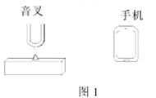
振幅变大 B. 振幅变小 C. 频率变大 D. 频率变小
3. 如图2，用带电棒接触原来不带电的验电器的金属球，发现验电器的金属箔张开，下列判断正确的是（）
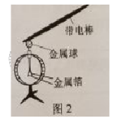
带电棒一定带正电 B. 带电棒一定带负电
C.两片金属箔一定带异种电荷 D. 两片金属箔一定带同种电荷
4.图3中的a表示垂直纸面的一根导线，它是闭合回路的一部分。它在图4所示各磁场中水平运动时，哪种情况不会产生感应电流（）
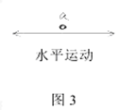
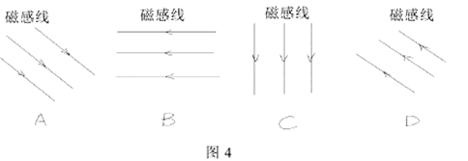
5.电梯匀速上升过程中，电梯的（）
A.动能保持不变 B.机械能保持不变 C.重力势能保持不变 D.动能转化为重力势能
6.甲、乙两杯水温度各为，下列说法正确的是（）
A. 只有加热才能使水升温
B. 甲杯中水的内能一定比乙杯中的小
C. 乙杯中水的温度降低，水的内能一定减小
D. 甲杯中的水分子运动一定比乙杯中的剧烈
7.图5中小球相对于水平桌面静止。小红通过观察，作出如下判断，正确的是（）
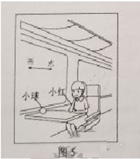
A.窗外另一列车相对她不动，则她坐的车一定是对地静止的
B.窗外另一列车相对她向东行驶，则她坐的车一定对地向西行驶
C.小球突然“自动”向东滚动，则她坐的车一定向西启动
D.小球突然“自动”滚动，则她坐的车运动状态一定发生了变化
8.图6是标准大气压下，质量为1g的某液体的体积---温度图，以下说法正确的是（）
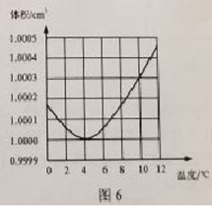
A.时，液体密度最小
B.温度升高，液体密度不变
C. 时液体的体积比时的大
D.由升高到，液体体积一直变大
9.甲、乙两物体质量都为1kg，丙物体质量为2kg，三个物体温度都升高，吸收热量如图7，以下说法正确的是（）
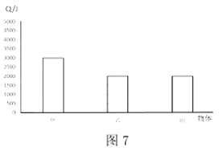
乙的比热容与丙的相等
B.甲的比热容与乙的大
甲的温度升高，需吸收2000J的热量
甲、乙的温度都降低，乙比甲放出的热量多
10.关于图8、9中各物理量的关系有以下的描述
（1） （2） （3） （4）
正确的是（）
A.（2）、（4）B.（1）、（2）C.（3）、（4）D.（1）、（3）
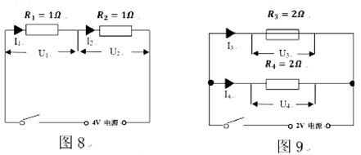
11.蜡烛放在如图10所示位置，通过凸透镜成倒立、缩小的像。小红画了图中的光路。下列说法正确的是（）
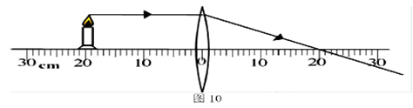
小红画的光路是正确的
B. 透镜成的是虚像
透镜的焦距小于10cm
透镜的焦距大于20cm
12.图11中力水平拉动重为G的物体A在水平路面匀速移动了s。改用滑轮组拉动A在同一路面匀速移动了s，拉力为（如图12）。此过程滑轮组（）
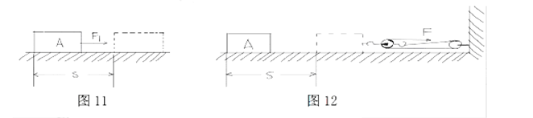
A.总功为 B. 额外功为 C. 机械效率为 D. 额外功为
第二部分（共64分）
二、填空：作图题（共22分）
13.如图13，一束光从空气射到水面O点，反射光线在容器壁上形成一光点A。（1）画出反射光线及对应的入射光线；（2）大致画出该入射光线进入水的折射光线；（3）A在水中的像到A的距离为____________cm。
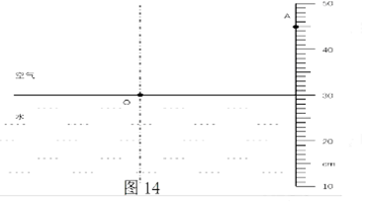
14.以下是关于相对温度的资料：
①若的空气能容纳水蒸气为8g，而实际容纳了4g，则相对湿度为50%。
②相对湿度越大，水蒸气得越慢。
如图14，其中一温度计液泡由浸透水的布料覆盖（湿球温度计），另一温度计的液泡直接暴露在空气中（干球温度计），利用两温度计的示数及下表可得当时的相对湿度。
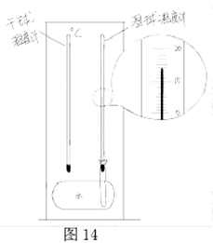
干、湿球温度计示数差  （ ）  干球  温度计示数  （ ）  相对温度（%） | 1 | 2 | 3
14 | 89 | 79 | 69
16 | 90 | 80 | 71
18 | 91 | 81 | 72
20 | 91 | 82 | 74
（1）图14干球温度计示数为，湿度温度计示数为_______________。从表中推算出此时相对湿度是______________________%。
（2）根据表归纲“当湿球温度与干球温度计示数差为时，相对湿度与干球温度计测得的温度的关系。”
（3）简单解释为什么广州相对湿度大于90%的日子，湿衣服很难晾干？
15.如图15，用测力计拉动木块，使它沿同一水平路而运动。AB段，木块受水平力作用做匀速直线运动.CD段，改用另一大小不变的水平力拉动木块继续运动。两力大小如图15。
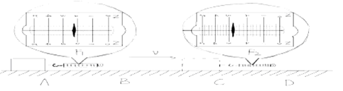
（1） 为___________N。
（2）若，AB段做的功___________________CD段做的功（选填“>”、“=”、“<”）。
（3）CD段，木块受到的摩擦力大小为__________________N。
16.用力把门推开，弹性绳会被拉长。如图16，门处于静止状态。
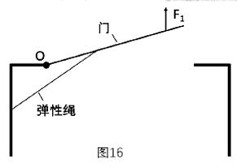
（1）画出弹性绳对门的拉力的示意图；
（2）O为支点，画出的力臂；
（3）根据杠杆的平移条件_______________________可知 __________（选填“>”、“=”、“<”）。
17.若汽车轮胎上标有“87W”，由表1、2可知“87”表示每个轮胎允许承载最大质量为545kg，“W”表示汽车行驶速度不能超过270km/h。
表1

负荷指数 | 87 | 88 | 89 | 90
允许承载最大质量（kg） | 545 | 560 | 580 | 600
表2
速度级别代号 | H | V | W
允许最高速度（km/h） | 210 | 240 | 270
某汽车的轮胎上标有“90V”，查表可知此汽车每个汽车轮胎允许承载最大质量为____________kg，
行驶速度不能超过_______________________km/h。
18．图17，行驶中的汽车，车窗紧闭，当打开天窗时，天窗外空气流速_________车内空气的流速，天窗处空气的压强___________车内空气的压强（选填“>”、“=”、“<”），所以车内空气被“抽”到车外。
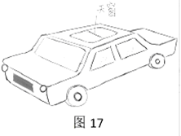
19.停在水平地面的汽车质量为2400kg，汽车所受重力为_________N，轮胎与地面接触面积共为，汽车对地面压强为_____________Pa。（）
三、解析题（共23分）
解析题应写出必要的文字说明、公式和重要演算步骤。只写出最后答案的不能得分。有数值计算的题，演算过程级结果都要在数字后面写上正确的单位。
20.某比赛，两选手分别用六根完全相同的长方体木条搭建了甲、乙两木筏。如图18所示，两木筏静止在水面。
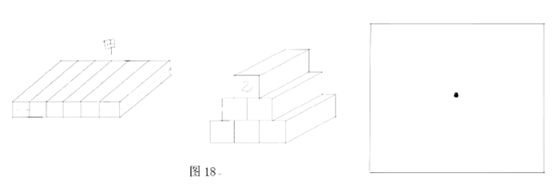
（1）以点代替木筏，在方框内画出甲木筏的受力示意图。
（2）甲木筏的质量为100kg，底面积为，求甲木筏浸入水中的深度。
（）
（3）甲木筏所受浮力______________乙木筏所受浮力（选填“>”、“=”、“<”）。写出你的分析过程。
21.图19是某手机充电示意图及简化电路图。下表是充电过程中某些时段相关数据
充电时间 | A阶段0—5min | B阶段5min-10min | …… | D阶段80min—85min
数据线两端电压U/V | 5.0 | 4.5 | …… | 5.0
流经数据线的电流I/A | 4.4 | 4.0 | ……
数据线和手机的总功率P/W | 22.0 | 18.0 | …… | 2.5
求0---10min数据线和手机消耗的总电能。
求D阶段流经数据线的电流。
充电过程数据线阻值可认为不变，分析数据线在A、D哪段时间产生的热量多。
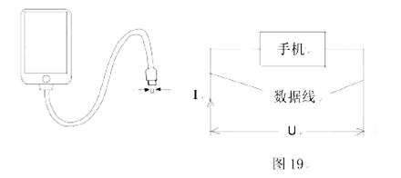
智能手机的“近场通讯”、“蓝牙”功能分别使用、这两个波段的电磁波进行通讯。
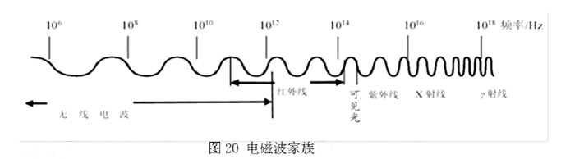
近场通讯、蓝牙使用的电磁波
都是无线电波
都能在真空传播
真空中传播的速度一样大
蓝牙的波长比近场通讯的大
上述哪些说法是正确的_____________________________（选填序号）
四、实验：探究题（共19分）
22. （1）如图21，通电线圈的B端与磁铁N极相吸，则A端 是_________极。
（选填“N”、“S”）
请在图22中以线代替导线，连接线圈与电池，让线圈的B端与磁铁N极相斥。
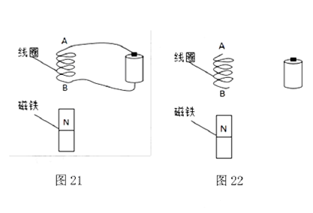
（2）图23中三脚插头上的三个手脚分别与导线①、②、③连通，但未知导线①、②、③中哪根与标有N的插脚相连。请你将图23所示实物图连接起来检测N插脚与导线②是否相连。若观察到_______________现象，说明导线②是接到N插脚上。
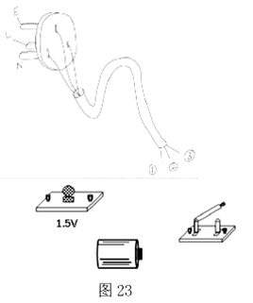
23.伏安法测定值电阻的实验：
（1）请在方框内画出实验电路图
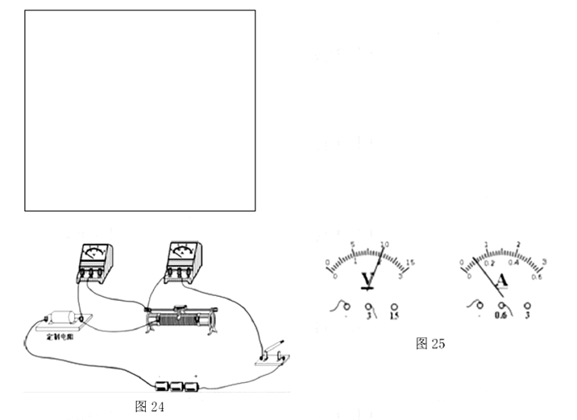
（2）图24是小红连接的电路。实验中某次电压表、电流表示数如图25，电压U=__________V，电流I=______________A。算出R=_______________。
（3）小明发现图24的电路接线错了，电压表实际测量的是________________两端的电压。
24.小明看到滑雪运动员从越陡的坡滑下时，越快滑到底端。对此他猜想：“物体离地高度一定时，斜面坡度越大，物体从静止开始滑到底端的平均速度也越大”。请你设计实验验证其猜想。
（1）实验所需的公式；
（2）实验器材：除了图26所示的器材，你还需要的测量工具有____________________；
（3）实验步骤（可用画图或文字表述）：
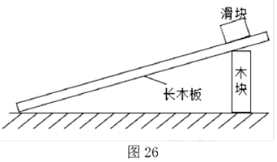

2017年广州市中考物理真题答案
选择题
1 | 2 | 3 | 4 | 5 | 6 | 7 | 8 | 9 | 10 | 11 | 12
B | A | D | B | A | C | D | C | B | A | C | D
第二部门
填空：作图题
13.（1）如图所示；（2）如图所示；
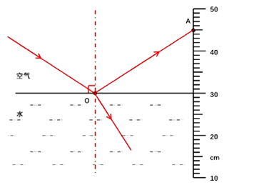
（3）30.0
14.（1）14 80
（2）当湿球温度计与干球温度计示数差为时，干球温度计测得的温度越高，相对湿度越大。
（3）湿衣服晾干是因为衣服上的水蒸发，根据相对湿度越大，水蒸发得越爆，所以广州相对湿度大于90%的日子，水分蒸发很慢，湿衣服很难晾干。
15.（1）2.8（2）<（3）2.2
16.（1）如图所示；（2）如图所示；
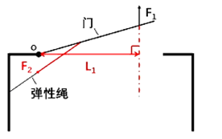
（3）<
17.600 240
18． ><
19.
20. （1）
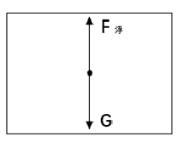
（2）物体处于漂浮状态
，
（3）= 理由：甲、乙都处于漂浮状态，所以，。又因为，所以
21.（1），，
（2）
（3）已知电阻R不变，，根据焦耳定律可知，，所以段时间产生热量多。
（4）①②③
22. （1）N 如图所示
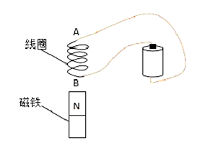
（2）如图所示
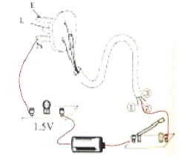
小灯泡发光
23.（1）如图所示
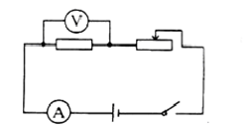
（2） 2 0.1 20
（3）滑动变阻器
24.（1） ；（2）停表、刻度尺
（3）实验步骤
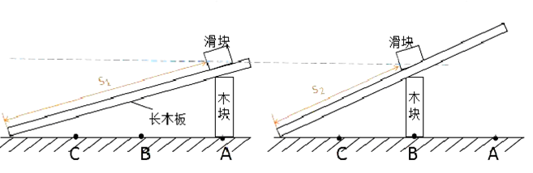
如图所示，把木块固定在A点，用刻度尺测出滑块到木板低端的距离s；
让滑块从一定高度由静止释放，用停表测出滑块从释放点到木板底部用的时间t；
把木块移动到B点，从同一高度静止释放，重复以上步骤；
把木块移动到C点，重复③实验；
计算各次实验的平均速度，检验猜想是否正确。

